|  |  |
| --- | --- |
| SỞ GIÁO DỤC VÀ ĐÀO TẠOGIA LAI | ĐỀ THI CHỌN HỌC SINH GIỎI CẤP THCSNĂM HỌC 2022 - 2023Môn: HÓA HỌC 9.Thời gian làm bài: 150 phút. *Đề thi gồm: 02 trang.* |

**Câu I. (4,5 điểm)**

**1.** (1,5 điểm) Z là chất khí chủ yếu gây ra hiện tượng mưa axit trong tự nhiên. Trong phòng thí nghiệm Z được điều chế theo hình vẽ sau:

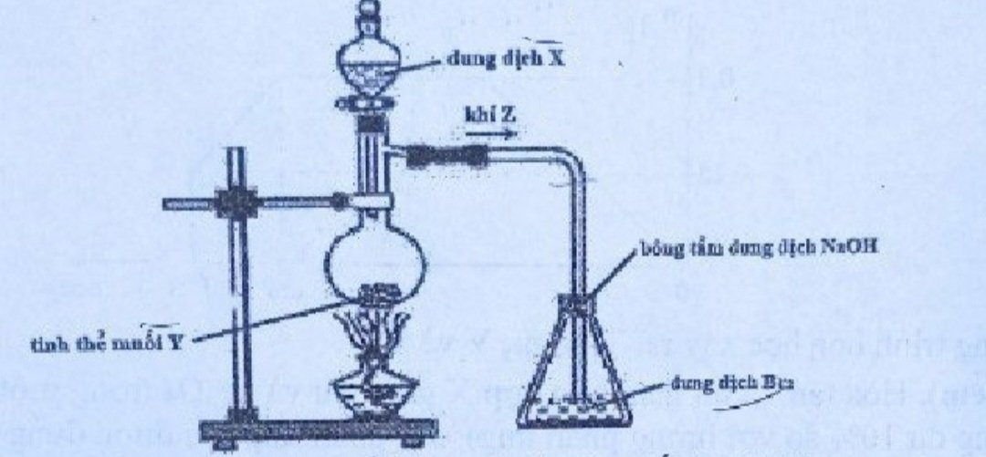

Biết X, Y, Z là hợp chất của cùng một nguyên tố. Xác định các chất X, Y, Z.

a. Nêu hiện tượng xảy ra trong bình chứa dung dịch Br2 và vai trò của bông tẩm dung dịch NaOH.

b. Viết các phương trình hóa học xảy ra.

**2.** (1,5 điểm) Tổng số các loại hạt cơ bản (electron, proton và nơtron) có trong phân tử MX2 là 197, trong đó số hạt mang điện nhiều hơn số hạt không mang điện là 55. Số hạt mang điện âm trong nguyên tử M nhiều hơn trong nguyên tử X là 12. Xác định công thức phân tử MX2

**3.** (1,5 điểm) Bằng một thuốc thử tự chọn, hãy trình bày phương pháp hóa học nhận biết các dung dịch mất nhãn sau: AlCl3, Mg(NO3)2, NH4Cl, (NH4)2SO4, NaCl.

**Câu II. (4,0 điểm)**

**1.** (0,5 điểm) Nêu hiện tượng và viết phương trình hóa học xảy ra trong các trường hợp sau:

a. Cho từ từ đến dư dung dịch NaOH vào dung dịch FeCl3.

b. Cho từ từ đến dư dung dịch Ca(OH)2 vào dung dịch Ca(HCO3)2.

**2.** (3,5 điểm) Viết phương trình hóa học hoàn thành dãy chuyển hóa sau (ghi rõ điều kiện phản ứng nếu có, mỗi mũi tên một phản ứng).

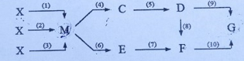

Biết rằng:

- Khi cho 2,8g kim loại M (chưa rõ hóa trị) tác dụng hoàn toàn với dung dịch axit clohidric dư thu được 1,12 lít khí.

- X là oxit của kim loại M, khi cho X tác dụng với dung dịch HCl thu được hỗn hợp 2 muối.

**Câu III. (4,0 điểm)**

**1.** (1,5 điểm) Cho khí CO dư đi qua ống chứa m gam A gồm FeO và Fe2O3 đun nóng, sau phản ứng thu được 4,784 gam chất rắn B và khí C. Cho toàn bộ khí C đi qua dung dịch Ba(OH)2 dư, thu được 9,062 gam kết tủa. Viết phương trình hóa học xảy ra và tính m.

2. (1,5 điểm) Nhỏ từ từ từng giọt cho đến hết 250ml dung dịch HCl 2M vào 200ml dung dịch hỗn hợp gồm K2CO3 1M và NaHCO3 1,5M, sau phản ứng thấy thoát ra V lít khí. Viết các phương trình hóa học xảy ra. Tính V.

3. (1,0 điểm) Nhiệt phân hoàn toàn 4,385 gam hỗn hợp X gồm KClO3 và KMnO4 trong bình kín. Toàn bộ lượng khí thu được cho tác dụng hết với Cacbon nóng đỏ, thu được 0,896 lít hỗn hợp khí Z gồm CO và CO2 có tỉ khối so với hidro bằng 16. Viết các phản ứng hóa học xảy ra và tính khối lượng của các chất trong X.

**Câu IV. (3,5 điểm)**

**1.** (1,5 điểm) Hòa tan hết 2,4 gam một oxit kim loại A (chưa rõ hóa trị) trong 150 ml dung dịch H2SO4 0,2M vừa đủ thu được dung dịch X. Xử lý cẩn thận dung dịch sau phản ứng thu được 7,5 gam muối B. Biết quá trình xử lý thu được tinh thể muối. Xác định nguyên tố A và công thức hóa học của muối B.

**2.** (2,0 điểm) Hòa tan hoàn toàn m gam hỗn hợp gồm hai kim loại Na và Ca trong nước dư, thu được dung dịch X và thấy thoát ra V lít khí H2. Dẫn từ từ khí CO2 vào dung dịch X, lượng CO2 và kết tủa được thể hiện theo đồ thị như sau:

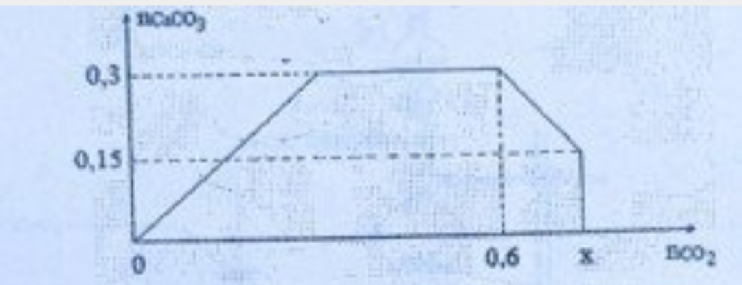

Viết các phương trình hóa học xảy ra. Tính m, V và x.

**Câu V. (2,0 điểm)**

Hòa tan 12,08 gam hỗn hợp X gồm Cu và Fe3O4 trong một dung dịch HCl (biết lượng HCl dùng dư 10% so với lượng phản ứng), sau phản ứng thu được dung dịch Y và 3,2 gam chất rắn không tan. Cho dung dịch Y tác dụng với lượng dư dung dịch AgNO3, sau phản ứng thu được m gam kết tủa.

**1.** Viết các phương trình hóa học xảy ra.

**2.** Tính % về khối lượng Cu và Fe3O4 trong hỗn hợp X.

**3.** Tính m.

**Câu VI. (2,0 điểm)** Cho m gam hỗn hợp chất rắn A gồm FeS và FeS2 (có tỉ lệ mol tương ứng 1: 2) tác dụng với lượng dư dung dịch HNO3, sau phản ứng thu được dung dịch B và thấy thoát ra V lít khí NO (sản phẩm khử duy nhất). Cho dung dịch B tác dụng với dung dịch Ba(OH)2 dư, lọc kết tủa, làm khô rồi nung ở nhiệt độ cao đến khối lượng không đổi thu được 14,05 gam chất rắn. Tính m, V.

------------**Hết-**-----------

***(Thí sinh được sử dụng bảng tuần hoàn các nguyên tố hóa học)***

Họ và tên thí sinh:............................................................. Số báo danh:.................................................

Họ, tên và chữ ký của GT 1:..............................................Họ, tên và chữ ký của GT 2:........................

**BÀI GIẢI CHI TIẾT ĐỀ HSG TỈNH NĂM HỌC 2022 - 2023**

**GV giải chi tiết: TRẦN THỊ BÍCH THỦY Tên facebook: Trần Thủy**

**GV phản biện: Tên facebook:**

|  |  |
| --- | --- |
| UBND TỈNH GIA LAI  **SỞ GIÁO DỤC VÀ ĐÀO TẠO**  **ĐÁP ÁN** | **KỲ THI CHỌN HỌC SINH GIỎI CẤP TỈNH LỚP 9**  **NĂM HỌC 2022 – 2023**  Môn: HÓA HỌC  Thời gian: 150 phút |

|  |
| --- |
| **Câu 1. (4,5 điểm)**  **1.** (1,5 điểm) Z là chất khí chủ yếu gây ra hiện tượng mưa axit trong tự nhiên. Trong phòng thí nghiệm Z được điều chế theo hình vẽ sau:  D:\THỦY\HỒ SƠ NĂM 2022 - 2023\CÁ NHÂN\BỒI DƯỠNG HSG\HÓA HỌC\GIẢI ĐỀ\2022 2023\1.jpg  Biết X, Y, Z là hợp chất của cùng một nguyên tố. Xác định các chất X, Y, Z.  a. Nêu hiện tượng xảy ra trong bình chứa dung dịch Br2 và vai trò của bông tẩm dung dịch NaOH.  b. Viết các phương trình hóa học xảy ra.  **2.** (1,5 điểm) Tổng số các loại hạt cơ bản (electron, proton và nơtron) có trong phân tử MX2 là 197, trong đó số hạt mang điện nhiều hơn số hạt không mang điện là 55. Số hạt mang điện âm trong nguyên tử M nhiều hơn trong nguyên tử X là 12. Xác định công thức phân tử MX2  **3.** (1,5 điểm) Bằng một thuốc thử tự chọn, hãy trình bày phương pháp hóa học nhận biết các dung dịch mất nhãn sau: AlCl3, Mg(NO3)2, NH4Cl, (NH4)2SO4, NaCl. |

**Hướng dẫn giải**

**1.1.**

Z là chất khí chủ yếu gây ra hiện tượng mưa axit trong tự nhiên=> Z là SO2

X,Y,Z là hợp chất của cùng một nguyên tố => X là H2SO4; Y là Na2SO3

a. Hiện tượng xảy ra trong bình chứa dung dịch Br2: dung dịch Br2 bị mất màu.

- Vai trò của bông tẩm NaOH: hấp thụ SO2, hạn chế SO2 thoát ra ngoài.

b. Phương trình hóa học:

$${Na}_{2}{SO}_{3}+H_{2}{SO}_{4}→{Na}_{2}{SO}_{4}+H_{2}O+SO_{2}$$

$$2NaOH+{SO}_{2}→{Na}_{2}{SO}_{3}+H_{2}O$$

$${SO}_{2}+{Br}_{2} +2H_{2}O→H_{2}{SO}_{4}+2HBr$$

**1.2.**

Gọi X là số hạt mang điện và Y là số hạt không mang điện  
Ta có: X + Y = 197; X – Y = 55 => X = 126; y = 71

Gọi a và b lần lượt là số hạt mang điện âm trong M và X

Ta có a – b = 12; 2a + 4b = 126

Giải PT ta được: a = 29; b = 17 => số p trong M = 29 (M là Cu); số p trong X = 17 (X là Clo)

**1.3.**

Trích mẫu thử và đánh số thứ tự.

Chọn chất thử: dung dịch Ba(OH)2

Tiến hành: Nhỏ dung dịch Ba(OH)2 lần lượt vào các mẫu thử:

- Mẫu không có hiện tượng gì là NaCl.

- Mẫu có xuất hiện mùi khai là NH4Cl



- Mẫu vừa có xuất hiện kết tủa trắng và mùi khai là (NH4)2SO4



- Mẫu chỉ có kết tủa trắng là Mg(NO3)2



- Mẫu có kết tủa keo, sau đó tan dần khi cho Ba(OH)2 dư





|  |
| --- |
| **Câu II. (4,0 điểm)**  **1.** (0,5 điểm) Nêu hiện tượng và viết phương trình hóa học xảy ra trong các trường hợp sau:  a. Cho từ từ đến dư dung dịch NaOH vào dung dịch FeCl3.  b. Cho từ từ đến dư dung dịch Ca(OH)2 vào dung dịch Ca(HCO3)2.  **2.** (3,5 điểm) Viết phương trình hóa học hoàn thành dãy chuyển hóa sau (ghi rõ điều kiện phản ứng nếu có, mỗi mũi tên một phản ứng).    Biết rằng:  - Khi cho 2,8g kim loại M (chưa rõ hóa trị) tác dụng hoàn toàn với dung dịch axit clohidric dư thu được 1,12 lít khí.  - X là oxit của kim loại M, khi cho X tác dụng với dung dịch HCl thu được hỗn hợp 2 muối. |

**Hướng dẫn giải**

**2.1.**

a. Cho từ từ đến dư dung dịch NaOH vào dung dịch FeCl3: xuất hiện kết tủa màu nâu đỏ

****(nâu đỏ)

b. Cho từ từ đến dư dung dịch Ca(OH)2 vào dung dịch Ca(HCO3)2: xuất hiện kết tủa trắng



**2.2.**



2M (g) 22,4n (lít)

2,8 (g) 1,12 (lít)

Ta có: 2,24M = 2,8* 22,4n ⬄ M = 28n (M là Fe)

X là oxit của kim loại M, khi cho X tác dụng với dung dịch HCl thu được hỗn hợp 2 muỗi => X là Fe3O4

(1) 

(2) 

(3) 

(4) 

(5) 

(6) 

(7) 

(8) 

(9) 

(10) 

|  |
| --- |
| **Câu III. (4,0 điểm)**  **1.** (1,5 điểm) Cho khí CO dư đi qua ống chứa m gam A gồm FeO và Fe2O3 đun nóng, sau phản ứng thu được 4,784 gam chất rắn B và khí C. Cho toàn bộ khí C đi qua dung dịch Ba(OH)2 dư, thu được 9,062 gam kết tủa. Viết phương trình hóa học xảy ra và tính m.  2. (1,5 điểm) Nhỏ từ từ từng giọt cho đến hết 250ml dung dịch HCl 2M vào 200ml dung dịch hỗn hợp gồm K2CO3 1M và NaHCO3 1,5M, sau phản ứng thấy thoát ra V lít khí. Viết các phương trình hóa học xảy ra. Tính V.  3. (1,0 điểm) Nhiệt phân hoàn toàn 4,385 gam hỗn hợp X gồm KClO3 và KMnO4 trong bình kín. Toàn bộ lượng khí thu được cho tác dụng hết với Cacbon nóng đỏ, thu được 0,896 lít hỗn hợp khí Z gồm CO và CO2 có tỉ khối so với hidro bằng 16. Viết các phản ứng hóa học xảy ra và tính khối lượng của các chất trong X. |

**Hướng dẫn giải**

**3.1**

Cho CO dư đi qua A chứa FeO và Fe2O3; chất rắn B: hỗn hợp Fe và oxit Fe; khí C là CO dư và CO2.

Cho C đi qua dd Ba(OH)2 dư, chỉ có CO2 tham gia phản ứng, kết tủa thu được là BaCO3







Số mol BaCO3: 

=> 

Theo bảo toàn C: 

Khối lượng CO tham gia phản ứng: 0,046 * 28 = 1,288 (g)

Khối lượng CO2 tạo thành: 0,046 *44 = 2,024 (g)

Theo định luật bảo toàn khối lượng ta có: 

=> mA = 4,784 + 2,024 – 1,288 = 5,52 (g)

**3.2**

Số mol của HCl: 2*0,25 = 0,5 (mol)

Số mol của K2CO3: 1*0,2 = 0,2 (mol)

Số mol của NaHCO3: 1,5*0,2 = 0,3 (mol)

PTHH: HCl + K2CO3 → KHCO3 + KCl

0,2 mol => số mol HCl còn lại: 0,3 mol

KHCO3 + HCl → KCl + H2O + CO2

NaHCO3 + HCl → NaCl + H2O + CO2

Số mol (HCO3)- = 0,2+ 0,3 = 0,5 mol => 

Thể tích của CO2: 0,3*22,3 = 6,69 (lít)

**3.3**

C nóng đỏ phản ứng với O2 thu được hỗn hợp khí Z gồm CO và CO2 có tỷ khối so với H2 = 16

Mhh = 32

Số mol của hỗn hợp: 0,896/22,4 = 0,04 (mol)

Theo quy tắc đường chéo 





Theo PT trên 





Gọi x,y lần lượt là số mol của KClO3 và KMnO4.

Ta có hệ PT: 1,5x + 0,5y = 0,025

122,5x + 158y = 4,385

Giải hệ PT ta được: x = 0,01 mol; y = 0,02 mol

Khối lượng của KClO3 = 0,01 * 122,5 = 1,225 (g)

Khối lượng của KMnO4 = 0,02 * 158 = 3,16 (g)

|  |
| --- |
| **Câu IV. (3,5 điểm)**  **1.** (1,5 điểm) Hòa tan hết 2,4 gam một oxit kim loại A (chưa rõ hóa trị) trong 150 ml dung dịch H2SO4 0,2M vừa đủ thu được dung dịch X. Xử lý cẩn thận dung dịch sau phản ứng thu được 7,5 gam muối B. Biết quá trình xử lý thu được tinh thể muối. Xác định nguyên tố A và công thức hóa học của muối B.  **2.** (2,0 điểm) Hòa tan hoàn toàn m gam hỗn hợp gồm hai kim loại Na và Ca trong nước dư, thu được dung dịch X và thấy thoát ra V lít khí H2. Dẫn từ từ khí CO2 vào dung dịch X, lượng CO2 và kết tủa được thể hiện theo đồ thị như sau:  **D:\THỦY\HỒ SƠ NĂM 2022 - 2023\CÁ NHÂN\BỒI DƯỠNG HSG\HÓA HỌC\GIẢI ĐỀ\2022 2023\2.jpg**  Viết các phương trình hóa học xảy ra. Tính m, V và x. |

**Hướng dẫn giải**

**4.1**



(2A+16x)(g) x (mol)

2,4 (g) 0,03 (mol)

Ta có: 0,03*(2A+16x) = 2,4 x

⬄ 0,06A = 1,92x

Biện luận:

|  |  |  |  |
| --- | --- | --- | --- |
| X | 1 | 2 | 3 |
| A | 32 | 64 | 96 |

Vậy A là kim loại Cu

CuO + H2SO4 → CuSO4 + H2O

80g 160g

2,4g 4,8g

Khối lượng của muối CuSO4: 4,8g < 7,5g => B là tinh thể ngậm nước

Khối lượng của nước: 7,5 – 4,8 = 2,7 gam

Gọi công thức hóa học của tinh thể muối B là CuSO4.nH2O

Theo định luật thành phần không đổi ta có: 

Vậy công thức của muối B là CuSO4.5H2O

**4.2**

Hòa tan hoàn toàn m gam hỗn hợp gồm hai kim loại Na và Ca trong nước dư, thu được dung dịch X và thấy thoát ra V lít khí H2. Dẫn từ từ khí CO2 vào dung dịch X, lượng CO2 và kết tủa được thể hiện theo đồ thị như sau:



Các phương trình hóa học:

CO2 + OH- → CO3- + H2O

CO32- + H2O + CO2 → 2HCO3-

Ca2+ + CO32- → CaCO3

Theo đồ thị ta có

- Kết tủa cực đại là 0,3 mol => 



Tổng số mol OH-: 0,3 + 0,6 = 0,9 (mol)

Số mol OH- - số mol CO2 = số mol của CaCO3 => x = 0,9 – 0,15 = 0,75 (mol)

Khối lượng hỗn hợp Na và Ca: m = 0,3*23 + 0,3* 40 = 18,9 (g)

2Na + 2H2O → 2NaOH + H2

0,3 0,15 (mol)

Ca + 2H2O → Ca(OH)2 + H2

0,3 0,3 (mol)

Thể tích của H2: V = (0,15 + 0,3) *22,4 = 10,08 (l)

|  |
| --- |
| **Câu V. (2,0 điểm)**  Hòa tan 12,08 gam hỗn hợp X gồm Cu và Fe3O4 trong một dung dịch HCl (biết lượng HCl dùng dư 10% so với lượng phản ứng), sau phản ứng thu được dung dịch Y và 3,2 gam chất rắn không tan. Cho dung dịch Y tác dụng với lượng dư dung dịch AgNO3, sau phản ứng thu được m gam kết tủa.  **1.** Viết các phương trình hóa học xảy ra.  **2.** Tính % về khối lượng Cu và Fe3O4 trong hỗn hợp X.  **3.** Tính m. |

**Hướng dẫn giải**

**5.1**

Cu + Fe3O4 + 8HCl → 3FeCl2 + CuCl2 + 4H2O

x x 8x 3x x

Dung dịch Y gồm HCl dư, FeCl2 ,CuCl2

Chất rắn không tan là Cu.

FeCl2 + 2AgNO3 → 2AgCl + Fe(NO3)2

CuCl2 + AgNO3 → 2AgCl + Cu(NO3)2

HCl + AgNO3 → AgCl + HNO3

AgNO3 + Fe(NO3)2 → Fe(NO3)3 + Ag

Kết tủa thu được là AgCl và Ag.

**5.2**

Cu + Fe3O4 + 8HCl → 3FeCl2 + CuCl2 + 4H2O

x x 3x x

Khối lượng hỗn hợp: 64x + 232x + 3,2 = 12,08

* x = 0,03 (mol)

Khối lượng của Cu: 0,03*64 + 3,2 = 5,12 (g)

Thành phần phần trăm về khối lượng của Cu: 

Thành phần phần trăm về khối lượng của Fe3O4 là: 100% - 42,4% = 57,6%

**5.3**

Theo phương trình ta có:

FeCl2 + 2AgNO3 → 2AgCl + Fe(NO3)2

3x 6x 3x

CuCl2 + AgNO3 → 2AgCl + Cu(NO3)2

x 2x

HCl + AgNO3 → AgCl + HNO3

0,8x 0,8x

AgNO3 + Fe(NO3)2 → Fe(NO3)3 + Ag

3x 3x

Khối lượng kết tủa: m = (6x + 2x + 0,8x)*143,5 + 3x*108 = 47,604 (g)

|  |
| --- |
| **Câu VI. (2,0 điểm)** Cho m gam hỗn hợp chất rắn A gồm FeS và FeS2 (có tỉ lệ mol tương ứng 1: 2) tác dụng với lượng dư dung dịch HNO3, sau phản ứng thu được dung dịch B và thấy thoát ra V lít khí NO (sản phẩm khử duy nhất). Cho dung dịch B tác dụng với dung dịch Ba(OH)2 dư, lọc kết tủa, làm khô rồi nung ở nhiệt độ cao đến khối lượng không đổi thu được 14,05 gam chất rắn. Tính m, V. |

**Hướng dẫn giải**

Gọi x là số mol của FeS



x x x 3x



2x 2x 4x 34/3x

Dung dịch B: Fe(NO3)3, H2SO4, HNO3 dư;



(x + 2x) 3x



5x 5x

Kết tủa: Fe(OH)3; BaSO4;



3x 1,5x

Chất rắn: Fe2O3; BaSO4

Theo đề ta có: 1,5x*160 + 5x*233 = 14,05 => x = 0,01 (mol)

Khối lượng của chất rắn A: 88x + 120*2x = 3,28 (g)

Thể tích của NO (đktc): V = (3x + 34/3x)22,4 = 3,21 (lít)

**BÀI GIẢI CHI TIẾT ĐỀ HSG TỈNH NĂM HỌC 2022 - 2023**

**NHÓM GIẢI ĐỀ HSG HOÁ 8,9 VÀ 10 CHUYÊN**

**LINK ZALO:** [**https://zalo.me/g/iiieuz543**](https://zalo.me/g/iiieuz543)

*Dự án được phát triển bởi các thầy cô bồi dưỡng HSG trên toàn quốc, với tinh thần cùng chia sẻ kiến thức với đồng nghiệp, phụ huynh và học sinh. Sản phẩm được chia sẻ tạo kinh phí gây quỹ học bổng cho học sinh nghèo toàn quốc, nghiêm cấm các hình thức cá nhân hoá lợi dụng để kiếm tiền.*

*Nếu phát hiện mục đích thương mại cá nhân, mọi người có thể trao đổi qua zalo: 0979.858.803 - thầy Lâm (Bắc Ninh) hoặc 0978.033.364 - thầy Bảo (Kon Tum)*